

**GIT Y GITHUB**

**Nombre:**

Viver Danny

**UNIVERSIDAD DE LAS FUERZAS ARMADAS - ESPE**

**Programación orientada a objetos**

**NRC:** 1940

09 de noviembre del 2024

Sangolquí - Ecuador

**Git y GitHub**

Creo un repositorio en GitHub.

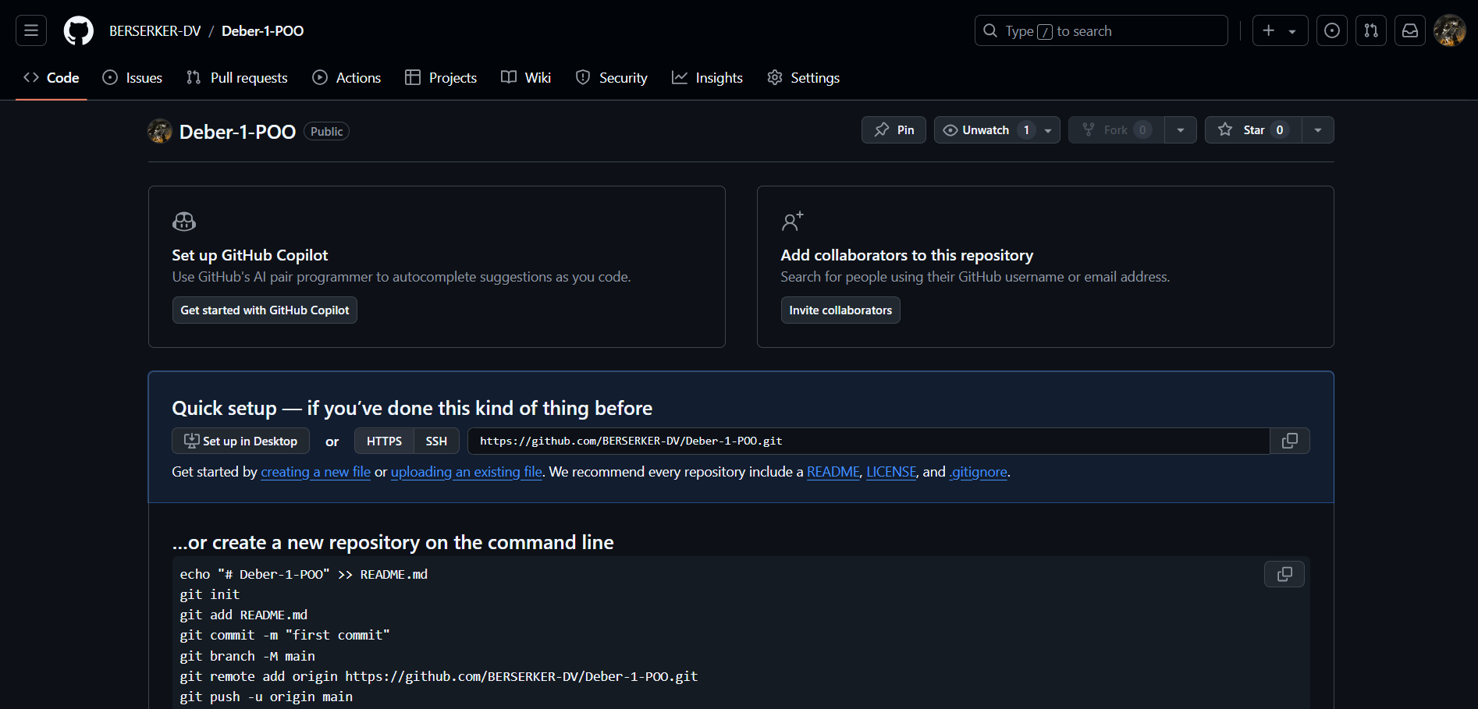

Creo un terminal en visual studio para crear un repositorio de git de manera local.

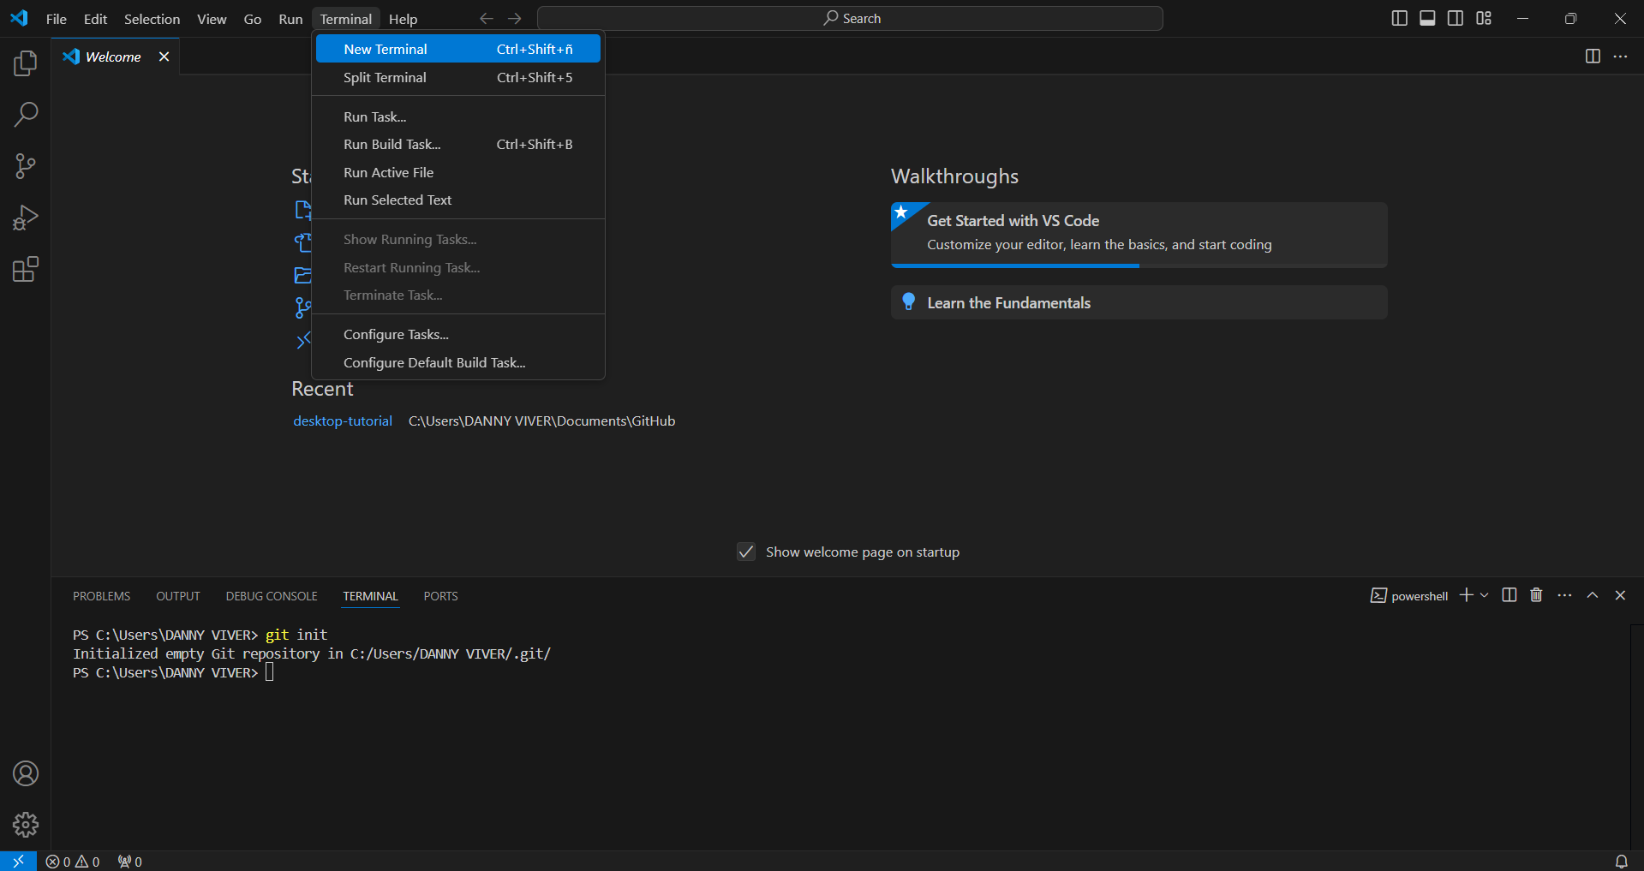

Utilizamos el comando git add . y git status para verificar que el documento este guardado en nuestro ordenador.

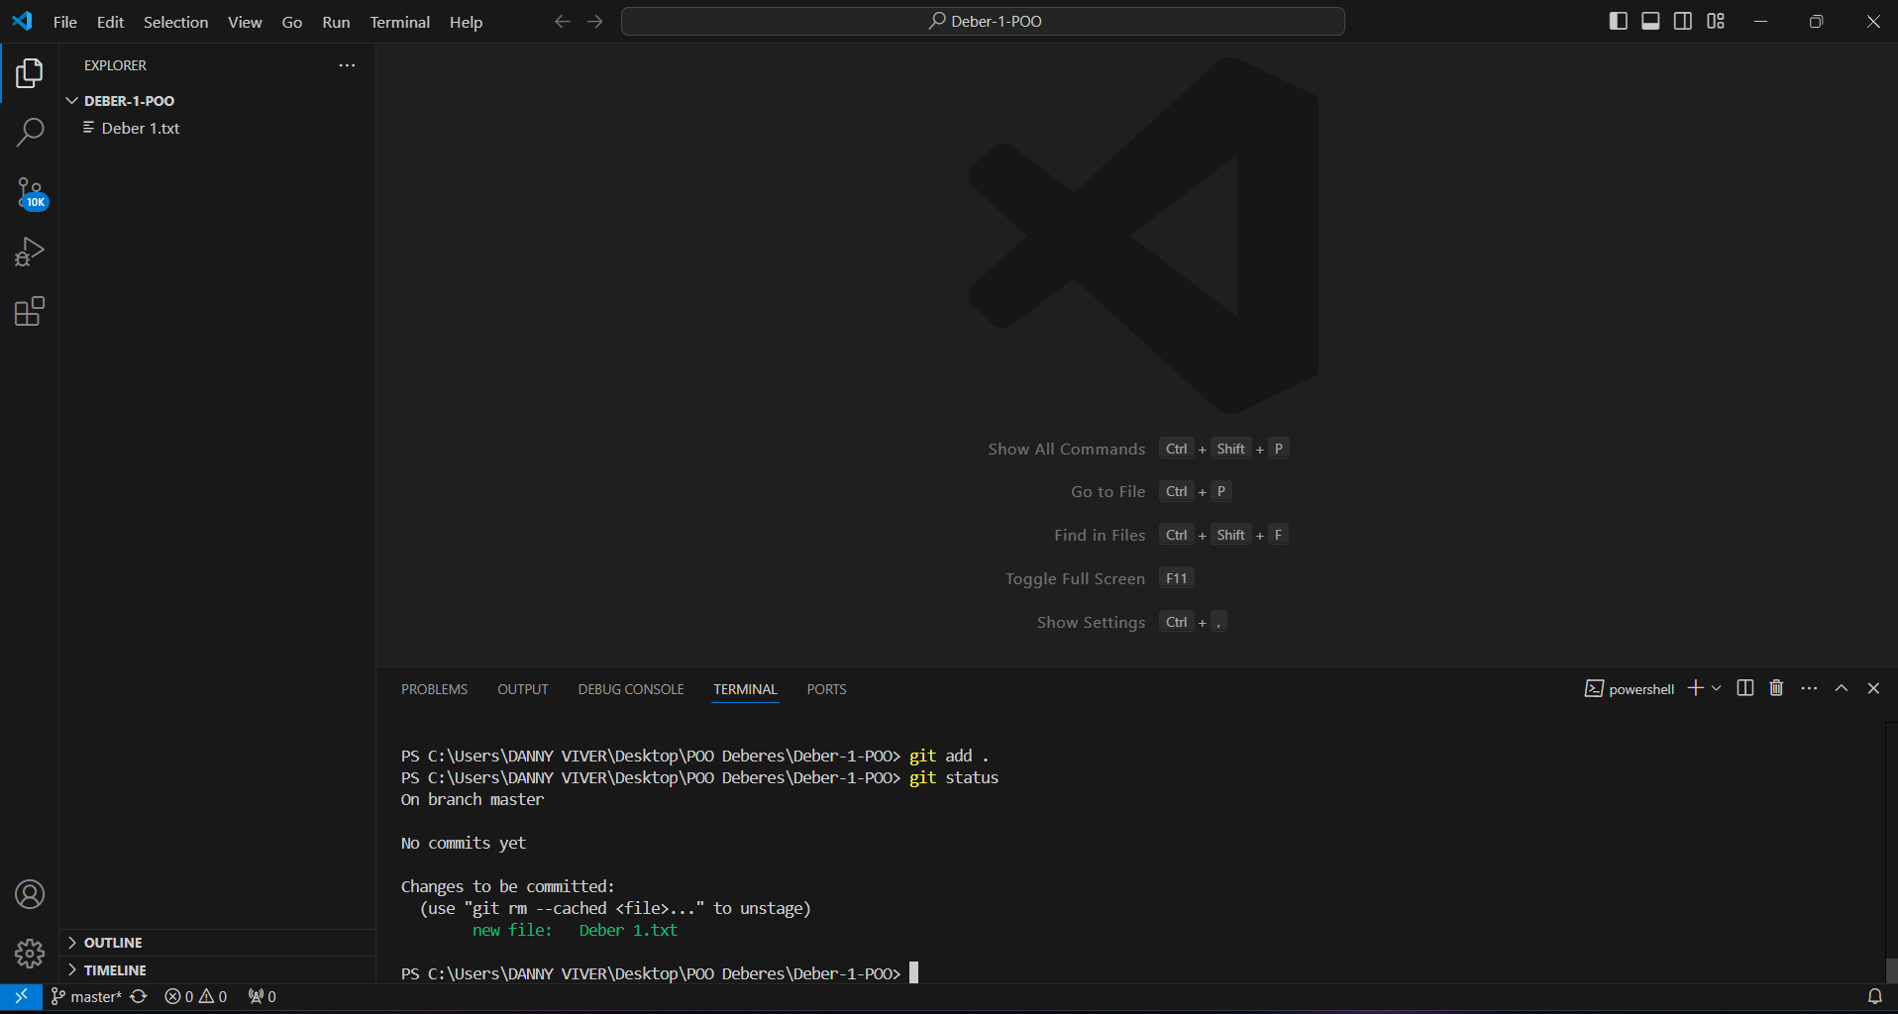

Utilizando el comando git push y el que nos recomienda visual studio subimos el archivo a GitHub 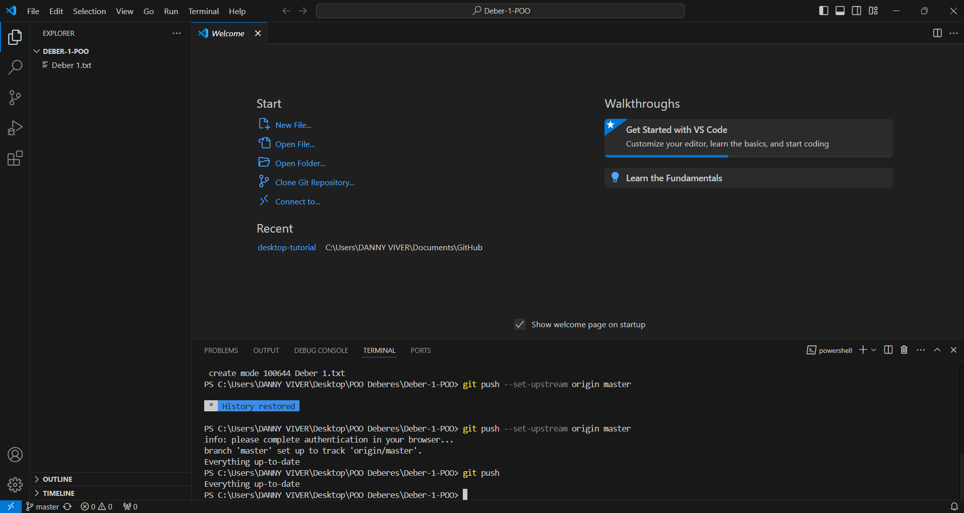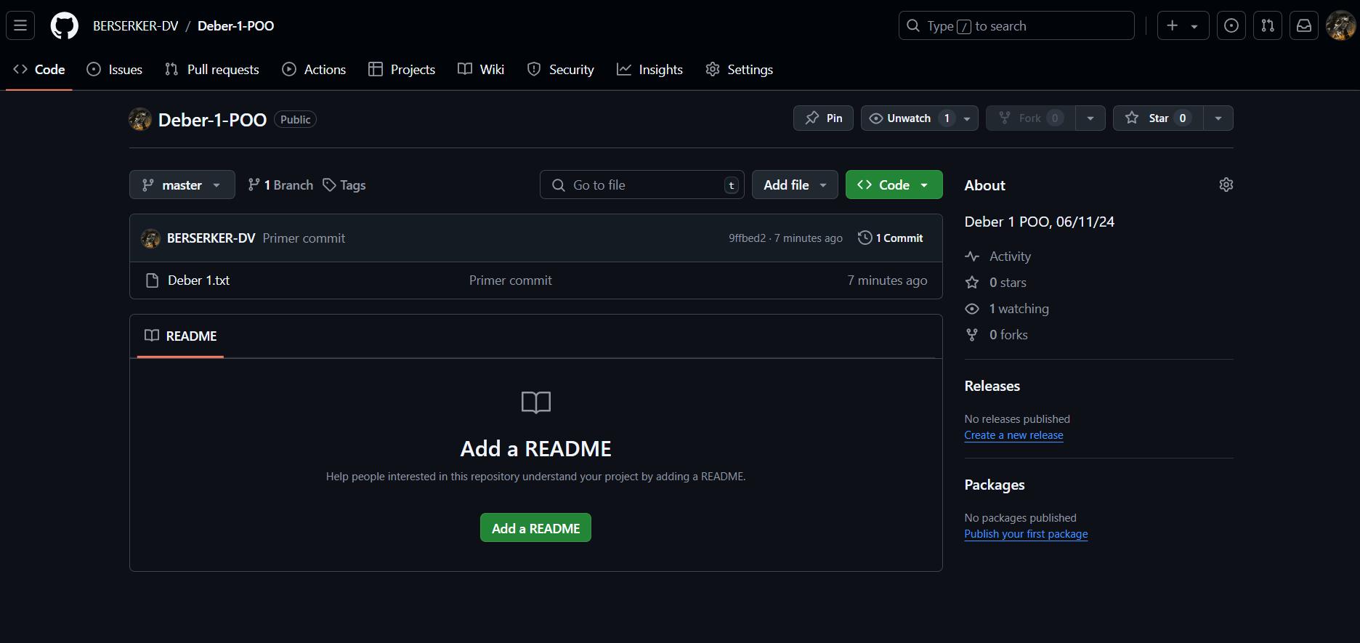

Elimino el archivo que subí

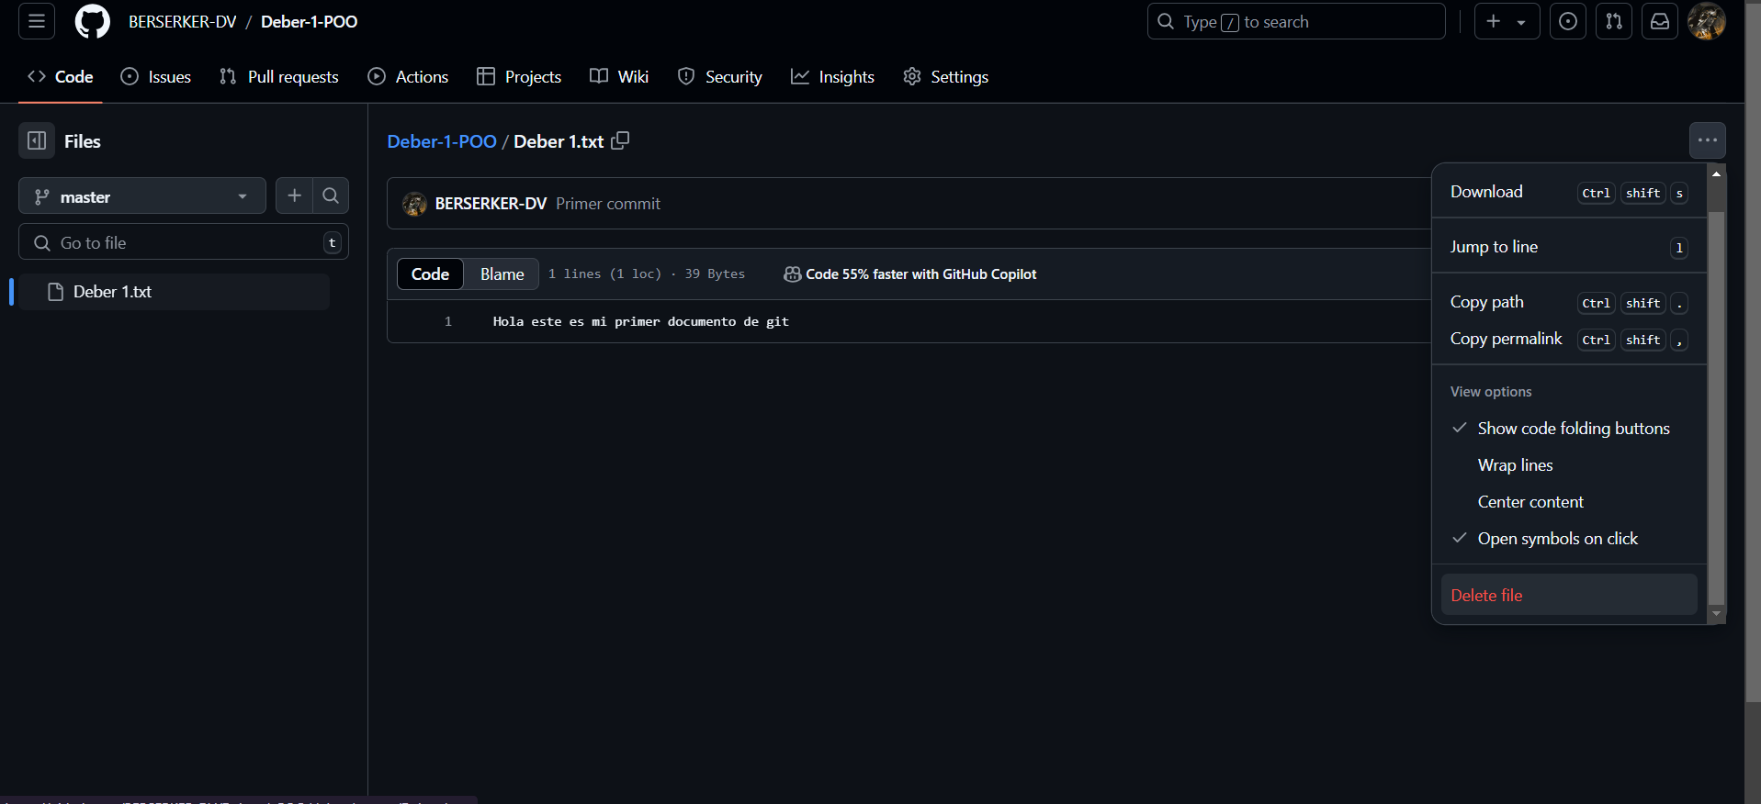

Modifico mi repositorio con 3 nuevos archivos y agrego un comentario con el comando git commit -m “ALGO” que me recuerde los cambios.

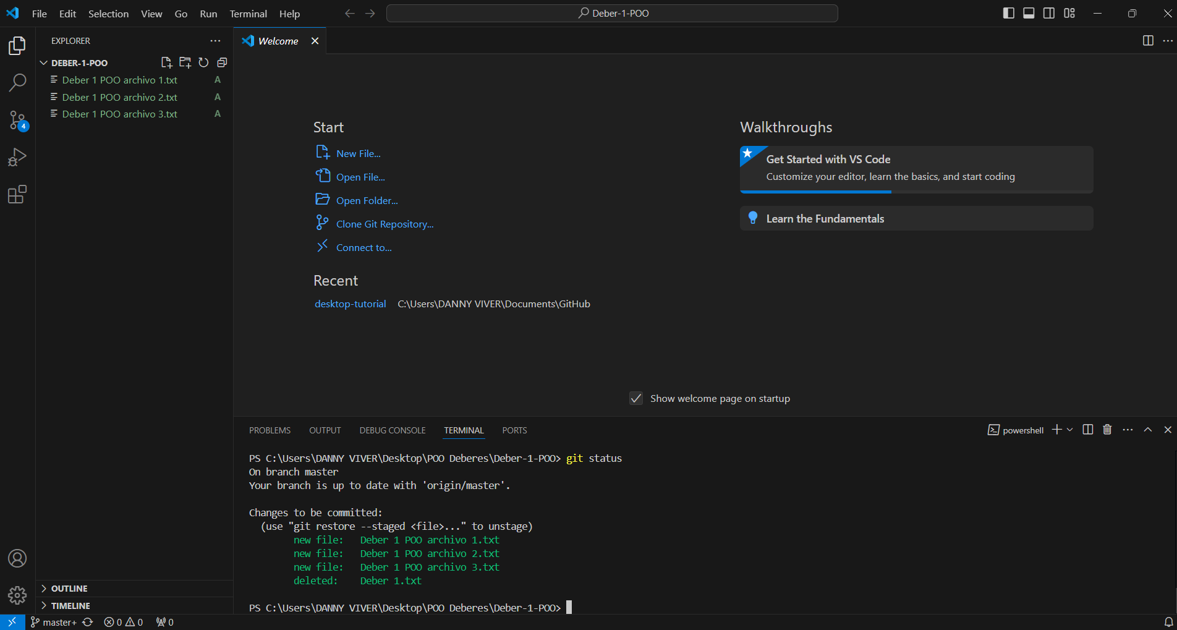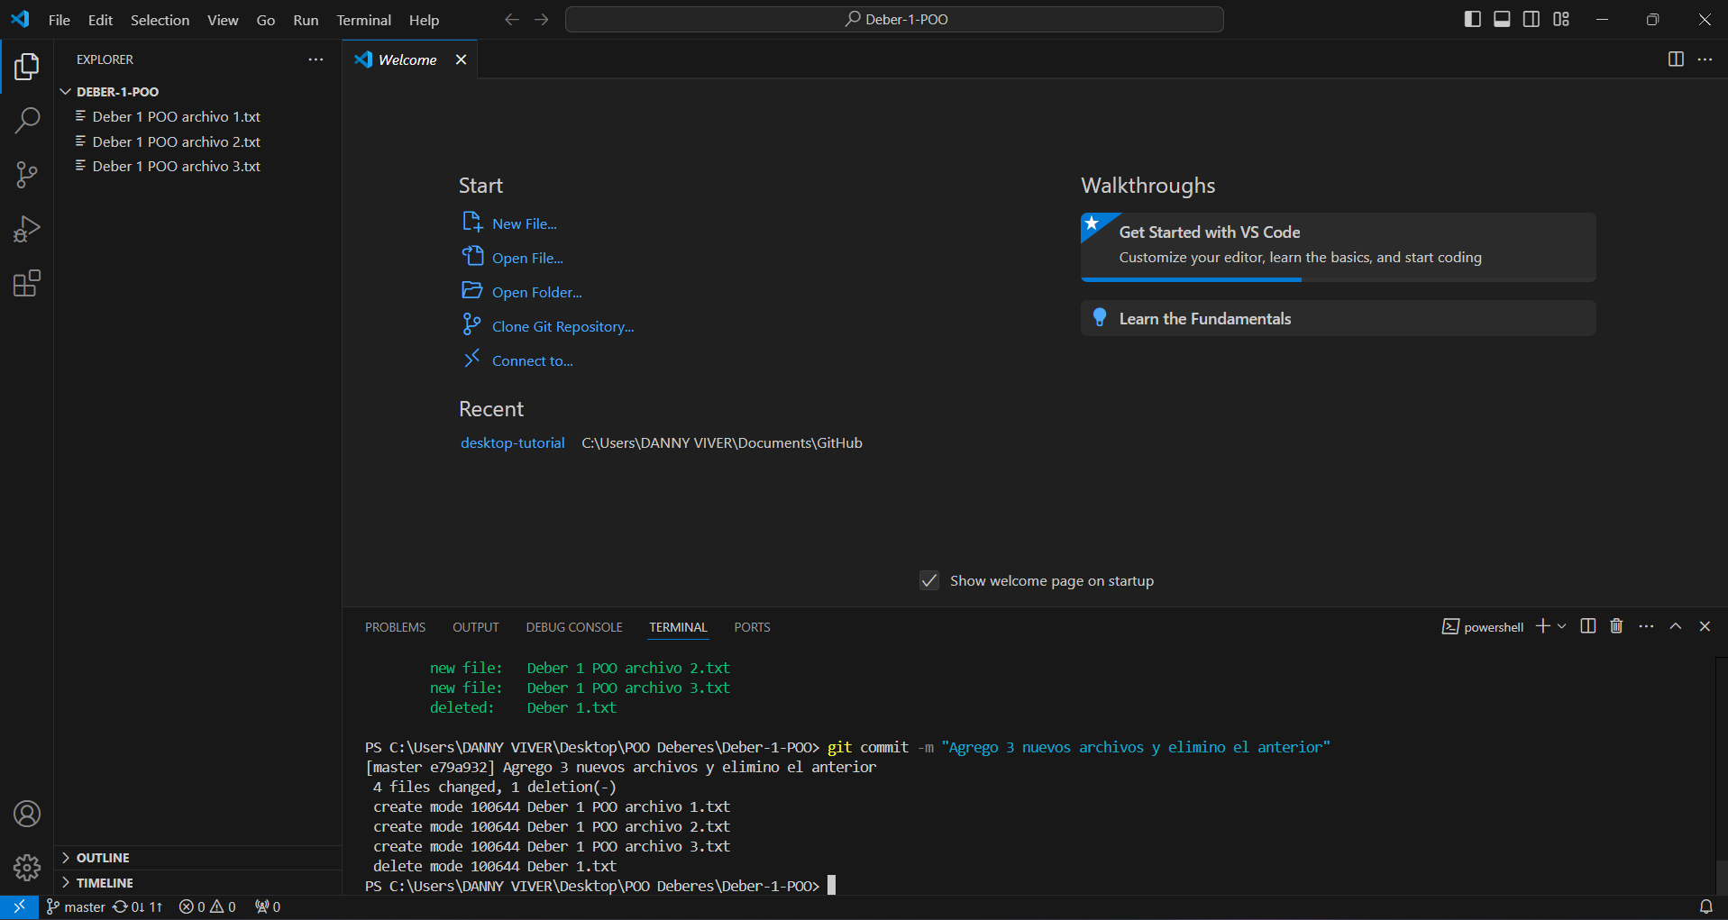

Envió mis archivos a GitHub con un git push.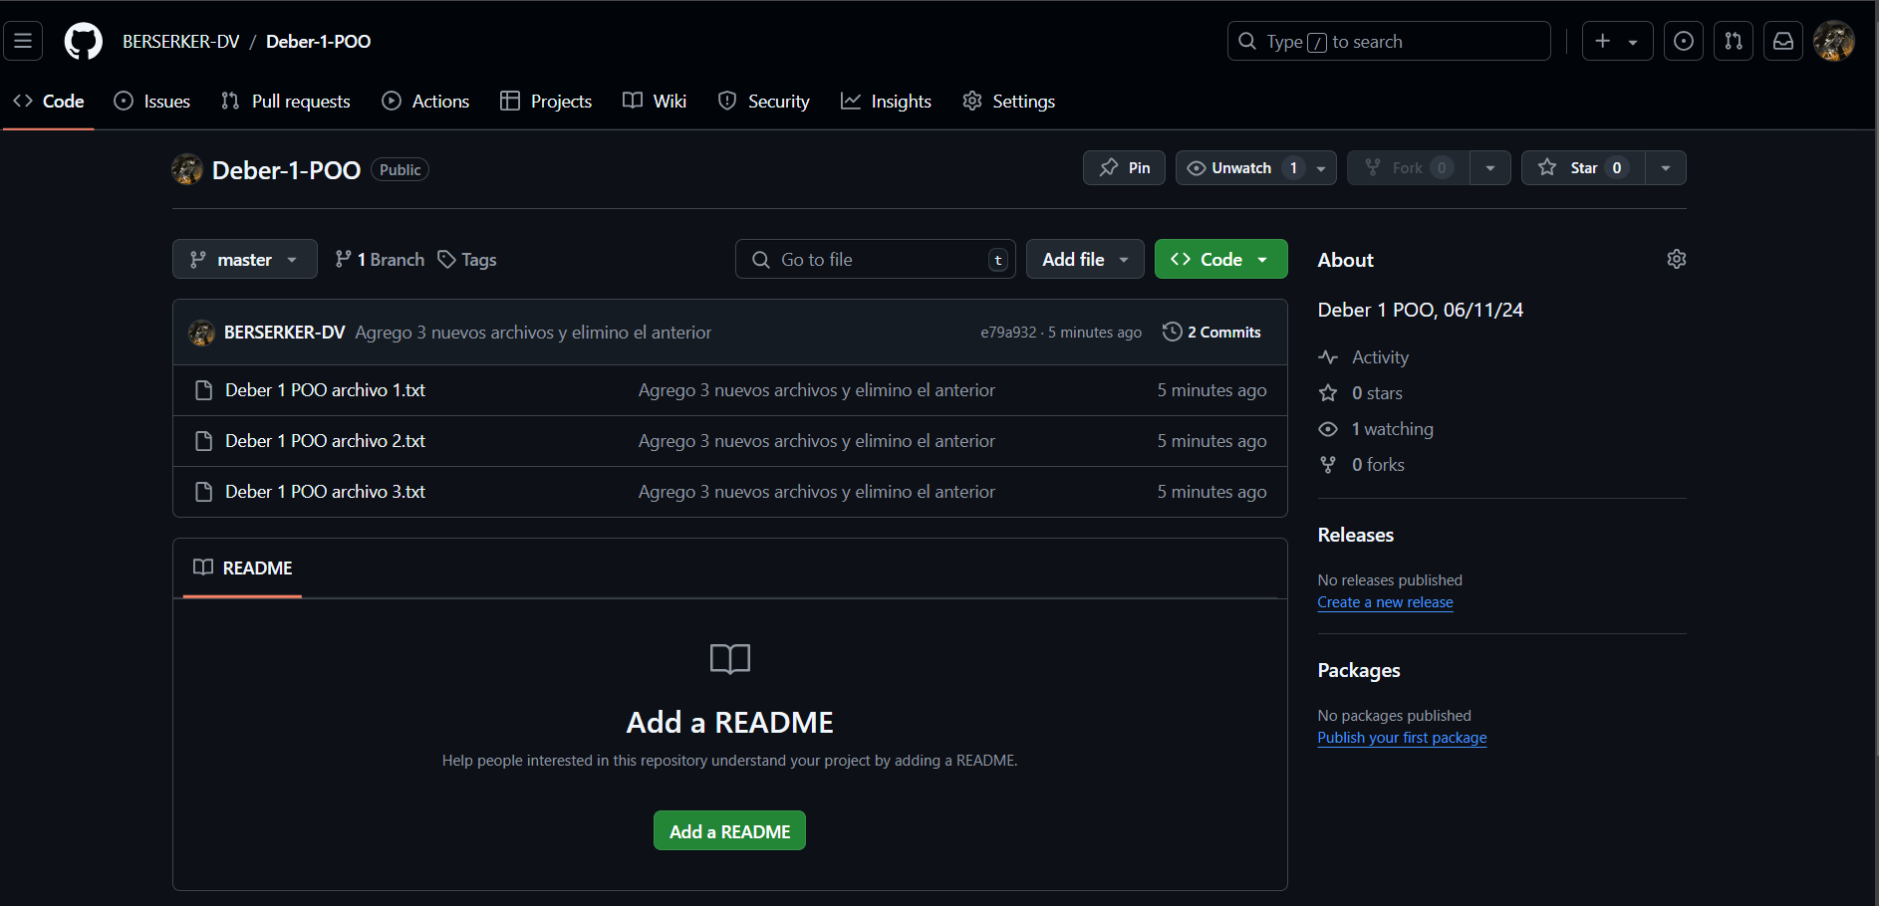 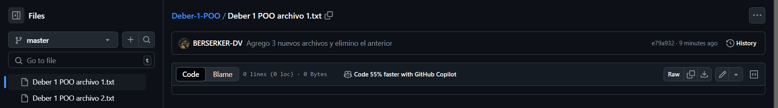

Modifico el contenido de los archivos

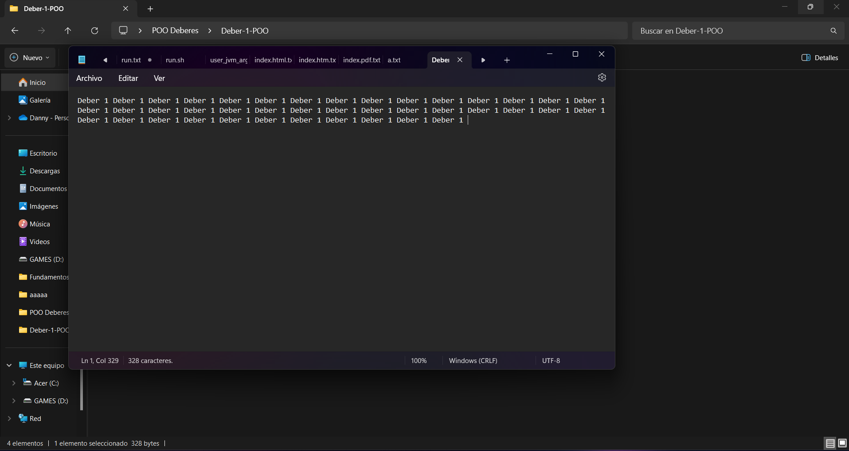

Agrago un comentario

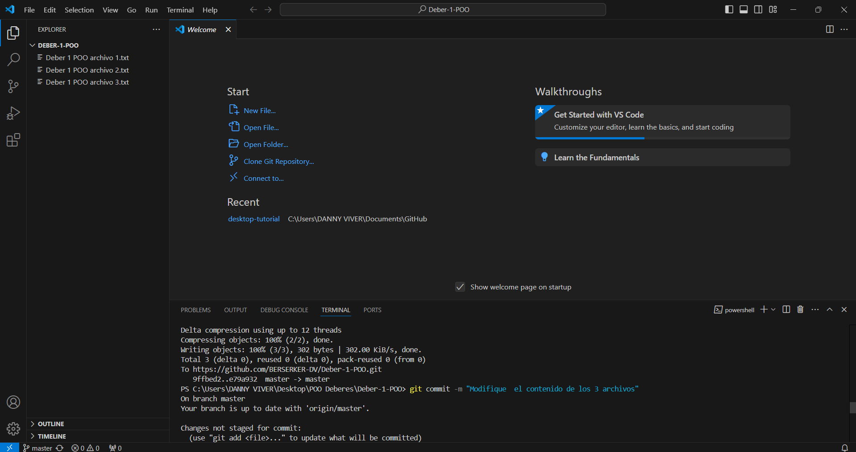

Subo los archivos modificados a GitHub

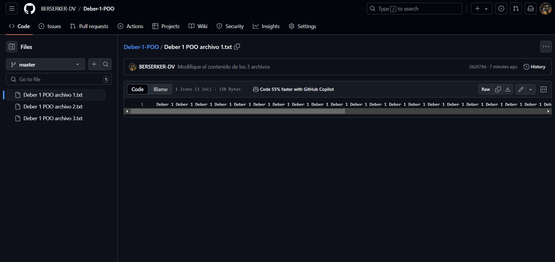

Con el comando git log reviso todo mi historial de versiones y con el comando git checkout y el numero de la versión visito todas las versiones de mi repositorio como se muestra en la imagen donde solo tenia 1 archivo

